Единый государственный экзамен по физике

Вариант № 491

Инструкция по выполнению работы

Для выполнения экзаменационной работы по физике отводится 235 минут. Работа состоит из 3-х частей, включающих 35 заданий.
Часть 1 содержит 21 задание (А1–А21). К каждому заданию даётся 4 варианта ответа, из которых правильный только 1.
Часть 2 содержит 4 задания (В1–В4), на которые надо дать краткий ответ в виде последовательности цифр.
Часть 3 содержит 10 задач: А22-А25 с выбором одного верного ответа и С1–С6, для которых требуется дать развёрнутые решения.
При вычислениях разрешается использовать непрограммируемый калькулятор. Все бланки ЕГЭ заполняются яркими чёрными чернилами. Допускается использование гелевой, капиллярной или перьевой ручек.
При выполнении заданий Вы можете пользоваться черновиком. Обращаем Ваше внимание, что записи в черновике не будут учитываться при оценке работы.
Советуем выполнять задания в том порядке, в котором они даны. Для экономии времени пропускайте задание, которое не удаётся выполнить сразу, и переходите к следующему. Если после выполнения всей работы у Вас останется время, Вы сможете вернуться к пропущенным заданиям. Баллы, полученные Вами за выполненные задания, суммируются. Постарайтесь выполнить как можно больше заданий и набрать наибольшее количество баллов.
Желаем успеха!

Ниже приведены справочные данные, которые могут понадобиться вам при выполнении работы.

Десятичные приставки

Наименование | Обозначение | Множитель | Наименование | Обозначение | Множитель
гига | Г | 10 ⁹ | санти | с | 10^{–2}
мега | М | 10 ⁶ | милли | м | 10^{–3}
кило | к | 10 ³ | микро | мк | 10^{–6}
гекто | г | 10 ² | нано | н | 10^{–9}
деци | д | 10^{–1} | пико | п | 10^{–12}

Константы
число π | π = 3,14
ускорение свободного падения на Земле | g = 10 м/с²
гравитационная постоянная | G = 6,7·10^{–11} Нм²/кг²
универсальная газовая постоянная | = 8,31 Дж/(мольК)
постоянная Больцмана | = 1,3810^{–23} Дж/К
постоянная Авогадро | _{А} = 610²³ моль^{–1}
скорость света в вакууме | с = 310⁸ м/с
коэффициент пропорциональности в законе Кулона | = = 910⁹ Нм²/Кл²
модуль заряда электрона (элементарный  электрический заряд) | = 1,610^{–19} Кл
постоянная Планка | = 6,610^{–34} Джс

Соотношение между различными единицами
температура |  |  | 0 К = – 273°С
атомная единица массы |  |  | 1 а.е.м. = 1,66⋅10^{–27} кг
1 атомная единица массы эквивалентна |  |  | 931,5 МэВ
1 электронвольт |  |  | 1 эВ = 1,6⋅10^{–19} Дж
Масса частиц
электрона | 9,1⋅10^{–31}кг ≈ 5,5⋅10^{–4} а.е.м.
протона | 1,673⋅10^{–27} кг ≈ 1,007 а.е.м.
нейтрона | 1,675⋅10^{–27} кг ≈ 1,008 а.е.м.
Плотность |  | подсолнечного масла |  |  |  | 900 кг/м³
воды | 1000 кг/м³ | алюминия |  |  | 2700 кг/м³
древесины (сосна) | 400 кг/м³ | железа |  |  | 7800 кг/м³
керосина | 800 кг/м³ | ртути |  | 13600 кг/м³

Удельная теплоемкость
воды | 4,2⋅10 ³ |  | Дж/(кг⋅К) |  |  | алюминия |  | 900 | Дж/(кг⋅К)
льда | 2,1⋅10 ³ |  | Дж/(кг⋅К) |  |  | меди |  | 380 | Дж/(кг⋅К)
железа |  | 460 | Дж/(кг⋅К) |  |  | чугуна |  | 500 | Дж/(кг⋅К)
свинца |  | 130 | Дж/(кг⋅К)
Удельная теплота
парообразования воды |  |  |  | 2,3⋅10 ⁶ Дж/кг
плавления свинца |  |  |  | 2,5⋅10 ⁴ Дж/кг
плавления льда |  |  |  | 3,3⋅10 ⁵ Дж/кг
Нормальные условия: давление 10⁵ Па, температура 0°С

Молярная маcса
азота | 28⋅10^{–3} |  |  | кг/моль |  |  | кислорода |  |  | 32⋅10^{–3} |  | кг/моль
аргона | 40⋅10^{–3} |  |  | кг/моль |  |  | лития |  |  | 6⋅10^{–3} |  | кг/моль
водорода | 2⋅10^{–3} |  |  | кг/моль |  |  | молибдена |  |  | 96⋅10^{–3} |  | кг/моль
воздуха | 29⋅10^{–3} |  |  | кг/моль |  |  | неона |  |  | 20⋅10^{–3} |  | кг/моль
гелия | 4⋅10^{–3} |  |  | кг/моль |  |  | углекислого газа |  |  | 44⋅10^{–3} |  | кг/моль

Часть 1
При выполнении заданий части 1 в бланке ответов № 1 под номером выполняемого вами задания (А1–А21) поставьте знак «×» в клеточке, номер которой соответствует номеру выбранного вами ответа.

A1

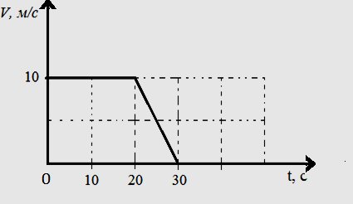
На рисунке приведен график зависимости скорости V автомобиля от времени t. Определите по графику путь, пройденный автомобилем в интервале времени от 0 до 30 с.
1) 200 м
2) 100 м
3) 150 м
4) 250 м

A2

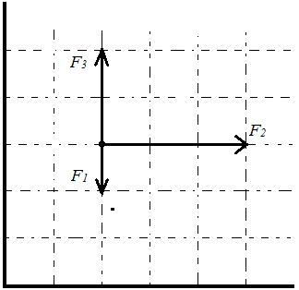
На тело, находящееся на горизонтальной плоскости, действуют три горизонтальные силы (см. рисунок). Каков модуль равнодействующих этих сил, если F₁ = 1 H.
1) $\sqrt{10} Н$
2) 6 Н
3) 4 Н
4) $\sqrt{13} Н$

A3

Брусок массой 200 г находится на горизонтальной поверхности. Какую силу, направленную горизонтально, нужно приложить к бруску, чтобы он мог двигаться с ускорением 2 м/с²? Коэффициент трения между бруском и поверхностью равен 0,1.
1) 0,6 Н 2) 0,3 Н 3) 0,2 Н 4) 0,4 Н
A4

Закон сохранения импульса применим для
1) любой системы тел в любой системе отсчета
2) любой системы тел при взаимодействиях любыми силами в инерциальных системах отсчета
3) замкнутой системы тел, взаимодействующих только силами упругости и силами всемирного тяготения, в инерциальных системах отсчета
4) замкнутой системы тел, взаимодействующих любыми силами в инерциальных системах отсчета

A5

Камень массой 1 кг брошен вертикально вверх. В начальный момент его кинетическая энергия равна 200 Дж. На какую максимальную высоту поднимется камень? Сопротивлением воздуха пренебречь.
- 10 м 2) 200 м 3) 20 м 4) 2 м

A6

Если на некоторой планете период свободных колебаний секундного земного математического маятника окажется равным 2 с, то ускорение свободного падения на этой планете равно
- 2,5 м/с² 2) 5 м/с² 3) 20 м/с² 4) 40 м/с²
A7

На столе под лучами Солнца стоят три одинаковых по размеру кувшина, наполненных водой. Кувшин 1 закрыт пробкой; кувшин 2 открыт, а стенки кувшина 3 пронизаны множеством пор, по которым вода медленно просачивается наружу. Сравните температуру воды в этих кувшинах.
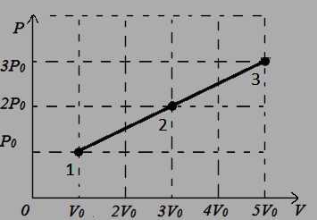
1) самая холодная вода в кувшине 1
2) самая холодная вода в кувшине 3
3) самая теплая вода в кувшине 2
4) самая теплая вода в кувшине 3

A8

На рисунке показан график процесса, проведенного над 1 молем идеального газа. Найдите отношение температур $\frac{Т_{3}}{Т_{1}}$

1) 6 2) 5 3) 3 4) 15

A9

Лед находится при температуре 0˚С. Масса льда, которая расплавится, если ему сообщить 6,6*10⁵ Дж теплоты равна
1) 0,5 кг 2) 1 кг 3) 1,5 кг 4) 2 кг
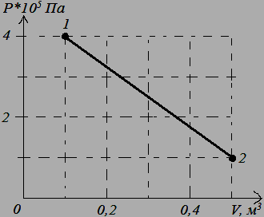

A10

Какую работу совершил одноатомный газ в процессе 1-2 изображенном на p-v диаграмме?
1)50 кДж
2)100 кДж
3)150 кДж
4)200 кДж

A11

Два резистора, имеющие сопротивления R₁ = 2 Ом и R₂ = 6 Ом, включены в цепь постоянного тока параллельно друг дугу. Чему равно отношение мощностей электрического тока Р₁/Р₂ на этих резисторах?
1) 9:1 2) 1:3 3) 3:1 4) 1:9
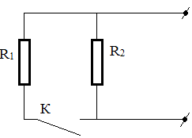
A12

Как изменится сопротивление цепи, изображенной на рисунке, если ключ К замкнуть?
1) увеличится
2) уменьшится
3) не изменится
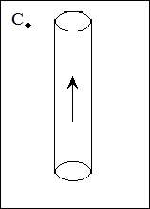
4) увеличится или уменьшится в зависимости соотношения между сопротивлениями R₁ и R₂

A13

На рисунке изображен цилиндрический проводник , по которому течет электрический ток. Направление тока указывает стрелка. Как направлен вектор магнитной индукции в точке С?
1) в плоскости чертежа вниз
2) в плоскости чертежа вверх
3) от нас перпендикулярно плоскости чертежа
4) к нам перпендикулярно плоскости чертежа
A14

Колебательный контур имеет частоту 60 кГц. На сколько килогерц уменьшится его частота, если его индуктивность увеличится в 2,25 раза?
1) 15 кГц 2) 30 кГц 3) 40 кГц 4) 20 кГц

A15

Для получения четкого изображения на сетчатке глаза при переводе взгляда с удаленных предметов на близкие изменяется:
1) форма глазного дна
2) размер глазного яблока
3) форма зрачка
4) форма хрусталика

A16

Чему равен показатель преломления прозрачной среды, если скорость света в этой среде равна 4,25*10⁸ м/с?
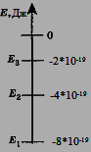
1) 4,25 2) 1,75 3) 1,5 4) 2,4

A17

Предположим, что атомы некоего газа могут находиться только в состояниях с энергетическими уровнями, показанными на рисунке. В начальный момент времени атомы находятся в состоянии с энергией Е₂. Согласно постулатам Бора, испускаемый таким газом свет может содержать фотоны с энергией:
1) только 2*10⁻¹⁹ и 4*10 ⁻¹⁹
2) только 2*10⁻¹⁹, 4*10⁻¹⁹ и 8*10⁻¹⁹
3) только 4*10⁻¹⁹
4) любой в пределах от 2*10⁻¹⁹ до 8*10⁻¹⁹

Устройство, в котором регистрация траектории быстрых заряженных частиц осуществляется за счет конденсации перенасыщенных паров воды при ионизации воздуха пролетающими частицами называется:
A18

1) камера Вильсона
2) пузырьковая камера
3) толстослойная фотоэмульсия
4) счетчик Гейгера

A19

Имеется 16 г радиоактивного вещества, период полураспада которого 56 суток. Сколько грамм этого вещества распадется за 168 суток?
1) 16 г 2) 14 г 3) 12 г 4) 8 г

A20

Предмет расположен от собирающей линзы на расстоянии, меньше фокусного. Изображение предмета:
1) действительное и прямое
2) действительное и перевернутое
3) мнимое и перевернутое
4) мнимое и прямое
A21

Результаты измерений температуры остывающей воды в разные моменты времени отмечены точками на координатной сетке (см. рисунок). Погрешность измерения температур равна 5˚С, времени 0,5 мин. Какой из предложенных графиков проведен по этим точкам правильно?

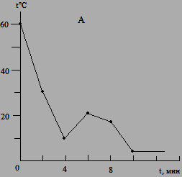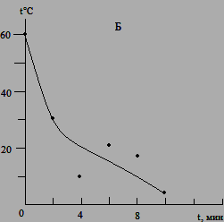

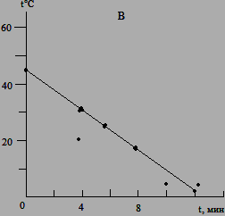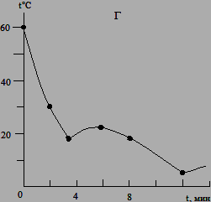
1) А 2) Б 3) В 4) Г

Часть 2
Ответом к заданиям этой части (В1–В4) является последовательность цифр. Впишите ответы сначала в текст работы, а затем перенесите их в бланк ответов № 1 справа от номера соответствующего задания, начиная с первой клеточки, без пробелов и каких-либо дополнительных символов. Каждую цифру пишите в отдельной клеточке в соответствии с приведёнными в бланке образцами.

B1

В первой серии опытов исследовались малые колебания груза на нити некоторой длины. Затем этот же груз закрепили на нити большей длины. Максимальные углы отклонения нити от вертикали в опытах одинаковы. Как при переходе от первой серии опытов ко второй изменились период колебаний, их частота и максимальная кинетическая энергия груза?
Для каждой величины определите соответствующий характер изменения:
1) увеличивается;
2) уменьшается;
3) не изменяется.
Запишите в таблицу выбранные цифры для каждой физической величины. Цифры в ответе могут повторяться.
Период колебаний | Частота колебаний | Максимальная кинетическая энергия груза

B2

В калориметр с водой, имеющей температуру 30 ºC, кладут кусок льда, имеющий температуру 0 ºC. Через некоторое время в калориметре устанавливается тепловое равновесие. Как в результате изменятся следующие физические величины: внутренняя энергия куска льда, внутренняя энергия воды, суммарная внутренняя энергия системы?
Для каждой величины определите соответствующий характер изменения:
1) увеличится;
2) уменьшится;
3) не изменится.
Запишите в таблицу выбранные цифры для каждой физической величины. Цифры в ответе могут повторяться.
Внутренняя энергия куска льда | Внутренняя энергия воды | Суммарная внутренняя энергия системы

B3

Установите соответствие между физическими величинами и приборами для их измерения. К каждой позиции первого столбца подберите нужную позицию второго и запишите в таблицу выбранные цифры под соответствующими буквами.
ФИЗИЧЕСКИЕ ВЕЛИЧИНЫ ИХ ПРИРОДА
А) влажность воздуха 1) динамометр
Б) масса тела 2) психрометр
В) объем жидкости 3) мензурка
4) весы
5) калориметр
А | Б | В

B4

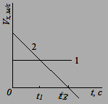
На рисунке приведены графики зависимости проекции скорости движения от времени t для двух тел, движущихся вдоль оси Х. Из приведённых ниже утверждений выберите два правильных и запишите их номера:
1) К моменту времени t, тела прошли одинаковые пути;
2) Проекция ускорения тела 2 положительная; 3) Модуль скорости тела 2 уменьшался в течение промежутка времени 0 – t₂ и увеличивался после t₂;
4) Оба тела движутся с отличной от нуля скоростью; 5) В момент времени t₁ – скорость тел одинаковая.

Часть 3
Задания этой части представляют собой задачи. Рекомендуется провести их предварительное решение на черновике. При выполнении заданий (А22–А25) в бланке ответов № 1 под номером выполняемого вами задания поставьте знак «Х» в клеточке, номер которой соответствует номеру выбранного вами ответа.

A22

Тело массой m = 0,4 кг, подвешенное на пружине жесткостью k = 0.1 Н/м, совершает малые гармонические колебания. Если максимальная скорость движения тела равна V = 8 см/с, то амплитуда колебаний равна …
1)0,16 м/с 2) 0,25 м/с 3) 0,35 м/с 4) 0,45 м/с

A23

Удельная теплоемкость льда равна 2100 Дж/кгК, удельная теплота плавления составляет 3,3·10⁵ Дж/кгК. Куску льда, взятого при температуре 263 К, сообщили количество теплоты, равное 186 кДж. Если при этом лед наполовину растаял, то его первоначальная масса была равна …
1) 0,5 кг 2) 1 кг 3) 1,5 кг 4) 2 кг

A24

Проволочное кольцо радиуса 10 см лежит на столе. Какой заряд протечет по кольцу, если его перевернут с одной стороны на другую? Сопротивление кольца R = 2 Ом, вертикальная составляющая индукции магнитного поля Земли В = 5*10⁻⁵ Тл.
1) 6,28 мкКл 2) 4,71 мкКл 3) 3,14 мкКл 4) 1,57 мкКл
A25

Определите отношение заряда к массе для частицы, движущейся по окружности радиусом 6 мм в магнитном поле с индукцией 0,8 Тл, если при включении поперечного электрического поля напряженностью 300 В/м, её траектория становится прямолинейной.
- 78125 Кл/кг 2) 82150 Кл/кг 3) 84450 Кл/кг 4) 86500 Кл/кг

Не забудьте перенести все ответы в бланк ответов № 1

Задания С1–С6 представляют собой задачи, полное решение которых необходимо записать в бланке ответов № 2. Рекомендуется провести предварительное решение на черновике. При оформлении решения в бланке ответов № 2 запишите сначала номер задания (С1 и т.д.), а затем решение соответствующей задачи.

C1

Смешали V₁=1 м³ воздуха с влажностью $φ_{1}=20 \%$ и V₂=3 м³ воздуха с влажностью $φ_{2}=35 \%$. Найти объем сосуда V, в который поместили эту смесь паров, если влажность воздуха в нем стала $φ=50 \%$.
Полное правильное решение каждой из задач С2–С6 должно включать законы и формулы, применение которых необходимо и достаточно для решения задачи, а также математические преобразования, расчеты с численным ответом и, при необходимости, рисунок, поясняющий решение.

C2

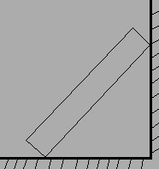
Нить маятника длинной l = 1 м, к которой подвешен груз массой m = 0,1 кг, отклонена на угол α от вертикального положения и отпущена. Модуль силы натяжения нити в момент прохождения мятником положения равновесия T = 2 H. Чему равен угол α?

C3

Лестница АВ длиной l = 3 м и массой m = 50 кг приставлена к стене. Коэффициент трения скольжения между лестницей и полем M₁ = 0,5. Определить наименьший угол α наклона лестницы, при котором она сохраняет равновесие, а также силы давления на стену и пол.
C4

Каждый из двух маленьких шариков положительно заряжен так, что их общий заряд q = 5*10⁻⁵ Кл. Как распределен заряд между шариками, если они, находясь на расстоянии r = 2 м друг от друга, отталкиваются с силой F = 1 H.

C5

На дне стакана, заполненного водой на 10 см, лежит монета. На каком расстоянии от поверхности воды видит глаз наблюдателя монету? Показатель преломления воды 4/3.

C6

В вакууме находятся два покрытых кальцием электрода, к которым подключен конденсатор ёмкости С = 8000 пФ. При длительном освещении катода светом фототок, возникающий вначале, прекращается, а на конденсаторе появляется заряд q = 11*10⁻⁹ Кл. Работа выхода электронов из кальция А = 4,42*10⁻¹⁹ Дж. Определить длину волны λ света, освещающего катод.

